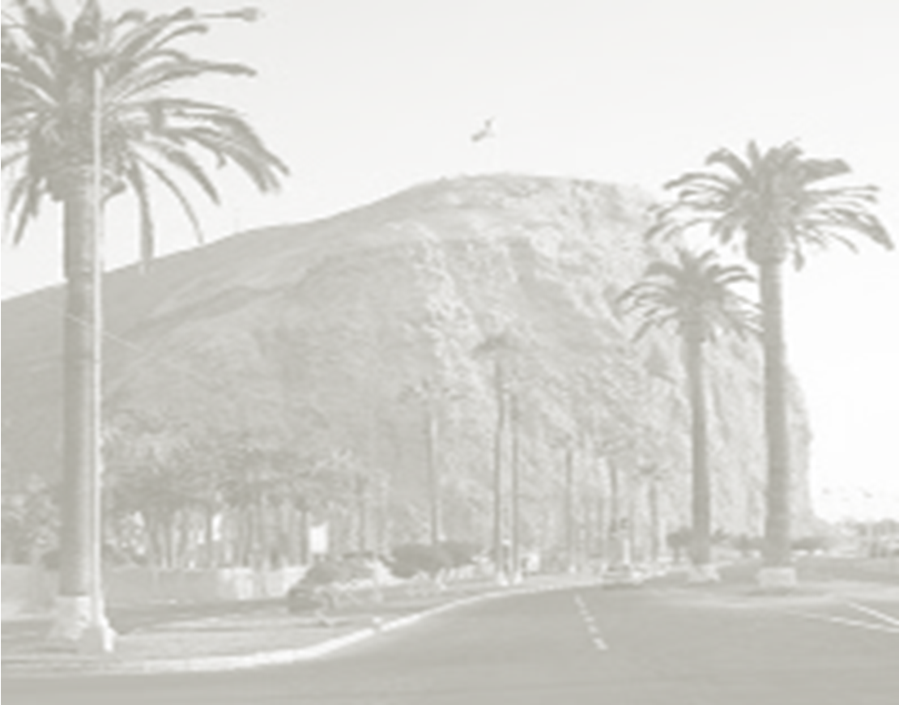
COLOREAR

COLOREAR

